UNIversidade federal do Paraná

NOME DO(A) ALUNO(A)

TÍTULO DO TRABALHO: SUBTÍTULO

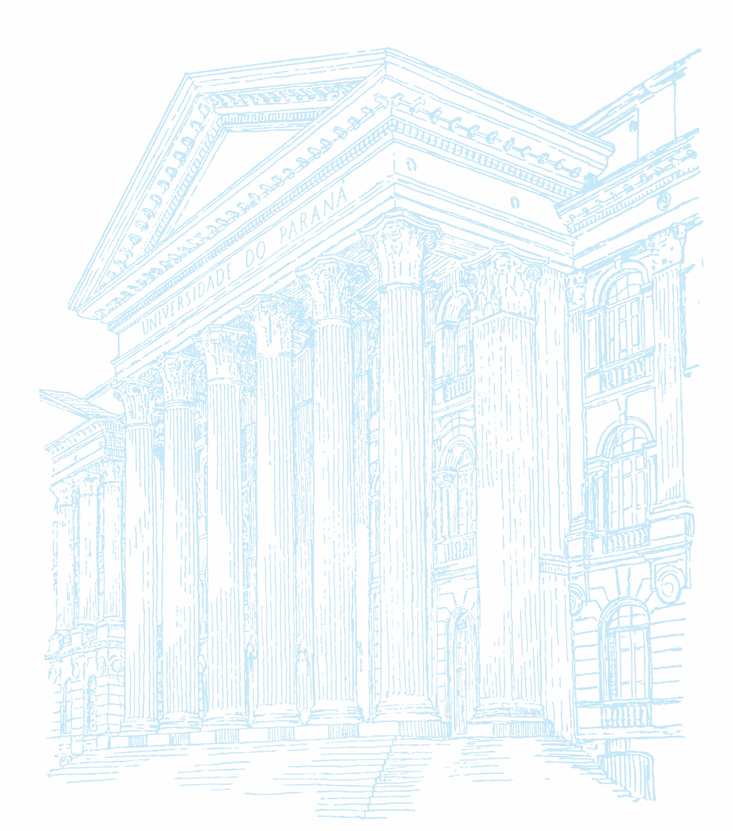

CIDADE

201_nome do(A) aluno(A)

Título Do TRABALHO: subTítulo

Tese/Dissertação/Monografia/TCC apresentada ao curso de Pós-Graduação em ____________, Setor de ____________, Universidade Federal do Paraná, como requisito parcial à obtenção do título de Doutor/Mestre/Especialista/Bacharel em ____________.

Orientador(a): Prof(a). Dr(a). ____________

Coorientador(a): Prof(a). Dr(a). ____________

CIDADE

201_

**A ficha catalográfica é obrigatória para as teses (doutorado e livre docência) e as dissertações (mestrado) defendidas na UFPR**, sendo oferecida gratuitamente nas bibliotecas do SiBi/UFPR.

Em obras impressas, a ficha catalográfica deve constar no verso da folha de rosto. Em obras digitais, a ficha deve constar na página após a página de rosto.

Entre em contato com a biblioteca do seu curso para solicitar a ficha catalográfica para sua tese ou dissertação: <http://www.portal.ufpr.br/contato.html>

Caso o autor tenha interesse em divulgar os dados científicos utilizados para a elaboração da sua Dissertação ou Tese, deve acessar a Base de Dados Científicos da Universidade Federal do Paraná (BDC/UFPR), e solicitar a inclusão do endereço (DOI) na Ficha Catalográfica do seu trabalho.

A presença da ficha catalográfica não significa que o trabalho está normalizado. Os bibliotecários que elaboram as fichas catalográficas não são responsáveis por verificar a normalização da tese/dissertação, uma vez que a normalização é de responsabilidade do autor do trabalho. As bibliotecas do SiBi/UFPR oferecem orientação sobre a normalização de trabalhos. Se necessário, consulte a biblioteca do seu curso para obter informações sobre essa orientação.

Em cumprimento à Resolução n. 184, de 29 de setembro de 2017, do Conselho Federal de Biblioteconomia (CFB), a ficha catalográfica deve estar acompanhada do nome e do número de registro profissional do bibliotecário que a elaborou. Portanto, **solicitamos que as informações da ficha não sejam alteradas, inclusive as palavras-chave, que estão padronizados no Sistema de Bibliotecas da UFPR.** Se necessitar de qualquer alteração na ficha, por favor, solicite-a ao bibliotecário.

Outras informações: <http://www.portal.ufpr.br/ficha_catalog.html>

**Mantenha essa página em branco para inclusão da ficha catalográfica após a conclusão do trabalho.**

TERMO DE APROVAÇÃO

nome do(A) aluno(A)

TÍTULO DO TRABALHO

Tese/Dissertação/Monografia/TCC apresentada ao curso de Pós-Graduação em ____________, Setor de ____________, Universidade Federal do Paraná, como requisito parcial à obtenção do título de Doutor/Mestre/Especialista/Bacharel em ____________.

______________________________________

Prof(a). Dr(a)./Msc. ____________

Orientador(a) – Departamento ____________, INSTITUIÇÃO

______________________________________

Prof(a). Dr(a)./Msc. ____________

Departamento ____________, INSTITUIÇÃO

______________________________________

Prof(a). Dr(a)./Msc. ____________

Departamento ____________, INSTITUIÇÃO

Cidade, __ de ____________ de 201_.

**Mantenha essa página em branco para inclusão do termo/folha de aprovação assinado e digitalizado.**

Utilize o estilo **Texto**. Dedicatória dedicatória dedicatória dedicatória dedicatória dedicatória dedicatória dedicatória dedicatória dedicatória dedicatória dedicatória dedicatória dedicatória dedicatória dedicatória dedicatória.

agradecimentos

Utilize o estilo **Texto**. Texto texto texto texto texto texto texto texto texto texto texto texto texto texto texto texto texto texto texto texto texto texto texto texto texto texto texto texto texto texto texto texto texto texto texto texto texto texto.

Texto texto texto texto texto texto texto texto texto texto texto texto texto texto texto texto texto texto texto texto texto texto texto texto texto texto texto texto texto texto texto texto texto texto texto texto texto texto.

A epígrafe possui formatação livre. Epígrafe epígrafe epígrafe epígrafe epígrafe epígrafe epígrafe epígrafe epígrafe epígrafe epígrafe epígrafe epígrafe epígrafe. (AUTOR, ano, p.)

resumo

Utilize o estilo **Resumo**. Digite seu texto com no mínimo 150 palavras e no máximo 500 palavras em parágrafo único. Digite seu texto. Digite seu texto. Digite seu texto. Digite seu texto. Digite seu texto. Digite seu texto. Digite seu texto. Digite seu texto. Digite seu texto. Digite seu texto. Digite seu texto. Digite seu texto. Digite seu texto. Digite seu texto. Digite seu texto. Digite seu texto. Digite seu texto. Digite seu texto. Digite seu texto. Digite seu texto. Digite seu texto. Digite seu texto. Digite seu texto. Digite seu texto. Digite seu texto. Digite seu texto. Digite seu texto. Digite seu texto. Digite seu texto. Digite seu texto. Digite seu texto.

Palavras-chave: Palavra-chave 1. Palavra-chave 2. Palavra-chave 3. Palavra-chave 4. Palavra-chave 5.

ABSTRACT

Utilize o estilo **Resumo**. Digite seu texto com no mínimo 150 palavras e no máximo 500 palavras em parágrafo único. Digite seu texto. Digite seu texto. Digite seu texto. Digite seu texto. Digite seu texto. Digite seu texto. Digite seu texto. Digite seu texto. Digite seu texto. Digite seu texto. Digite seu texto. Digite seu texto. Digite seu texto. Digite seu texto. Digite seu texto. Digite seu texto. Digite seu texto. Digite seu texto. Digite seu texto. Digite seu texto. Digite seu texto. Digite seu texto. Digite seu texto. Digite seu texto. Digite seu texto. Digite seu texto. Digite seu texto. Digite seu texto. Digite seu texto. Digite seu texto. Digite seu texto. Digite seu texto.

Keywords: Keyword 1. Keyword 2. Keyword 3. Keyword 4. Keyword 5.

Lista de figuras

FIGURA 1 – TÍTULO DA FIGURA 18

FIGURA 2 – TÍTULO DA FIGURA 19

FIGURA 3 – TÍTULO DA FIGURA 19

Lista de gráficos

GRÁFICO 1 – TÍTULO DO GRÁFICO 23

GRÁFICO 2 – TÍTULO DO GRÁFICO 23

Lista de quadros

QUADRO 1 – TÍTULO DO QUADRO 20

QUADRO 2 – TÍTULO DO QUADRO 20

Lista de Tabelas

TABELA 1 – TÍTULO DA TABELA 20

TABELA 2 – TÍTULO DA TABELA 21

Lista de abreviaturas OU siglas

SIGLA - Nome por extenso

SIGLA - Nome por extenso

SIGLA - Nome por extenso

SIGLA - Nome por extenso

SIGLA - Nome por extenso

Lista de SÍMBOLOS

© - copyright

@ - arroba

® - marca registrada

Σ - somatório de números

Π - produtório de números

SUMÁRIO

1 INTRODUÇÃO 16

1.1 JUSTIFICATIVA 16

1.2 OBJETIVOS 16

1.2.1 Objetivo geral 16

1.2.2 Objetivos específicos 16

1.3 METODOLOGIA 17

2 REVISÃO DE LITERATURA 18

2.1 TÍTULO DA SEÇÃO SECUNDÁRIA 18

2.2 TÍTULO DA SEÇÃO SECUNDÁRIA 18

2.2.1 Título da seção terciária 19

2.2.1.1 Título da seção quaternária 20

3 MATERIAL E MÉTODOS 22

4 APRESENTAÇÃO DOS RESULTADOS 23

5 CONSIDERAÇÕES FINAIS 24

5.1 RECOMENDAÇÕES PARA TRABALHOS FUTUROS 24

REFERÊNCIAS 25

APÊNDICE 1 – TÍTULO DO APÊNDICE 26

ANEXO 1 – TÍTULO DO ANEXO 27

# INTRODUÇÃO – utilize o estilo título 1

Utilize o estilo **Texto**. Texto texto texto texto texto texto texto texto texto texto texto texto texto texto texto texto texto texto texto texto texto texto texto texto texto texto texto texto texto texto texto texto texto texto texto texto texto texto.[1]

## JUSTIFICATIVA – utilize o estilo **título 2**

Texto texto texto texto texto texto texto texto texto texto texto texto texto texto texto texto texto texto texto texto texto texto texto texto texto texto texto texto texto texto texto texto texto texto texto texto texto texto.

## OBJETIVOS

Texto texto texto texto texto texto texto texto texto texto texto texto texto texto texto texto texto texto texto texto texto texto texto texto texto texto texto texto texto texto texto texto texto texto texto texto texto texto.

### Objetivo geral – Utilize o estilo **Título 3**

Texto texto texto texto texto texto texto texto texto texto texto texto texto texto texto texto texto texto texto texto texto texto texto texto texto texto texto texto texto texto texto texto texto texto texto texto texto texto.

### Objetivos específicos

Texto texto texto texto texto texto texto texto texto texto texto texto texto texto texto texto texto texto texto texto texto texto texto texto texto texto texto texto texto texto texto texto texto texto texto texto texto texto.

## METODOLOGIA

Texto texto texto texto texto texto texto texto texto texto texto texto texto texto texto texto texto texto texto texto texto texto texto texto texto texto texto texto texto texto texto texto texto texto texto:

Para citações diretas com mais de três linhas, utilize o estilo **Citação longa**. Citação citação citação citação citação citação citação citação citação citação citação citação citação citação citação citação citação citação citação citação citação citação citação citação citação citação citação citação citação citação citação citação citação citação citação citação citação citação citação citação citação citação citação citação citação citação citação citação citação. (AUTORIA, ano, página).

Texto texto texto texto texto texto texto texto texto texto texto texto texto texto texto texto texto texto texto texto texto texto texto texto texto texto texto texto texto texto texto texto texto texto texto texto texto texto.

# REVISÃO DE LITERATURA

Texto texto texto texto texto texto texto texto texto texto texto texto texto texto texto texto texto texto texto texto texto texto texto texto texto texto texto texto texto texto texto texto texto texto texto texto texto texto.

## TÍTULO DA SEÇÃO SECUNDÁRIA

Texto texto texto texto texto texto texto texto texto texto texto texto texto texto texto texto texto texto texto texto texto texto texto texto texto texto texto texto texto texto texto texto texto texto texto texto texto texto:

1. texto;
2. texto;
3. texto;

* texto;
* texto;
* texto.

## TÍTULO DA SEÇÃO SECUNDÁRIA

Texto texto texto texto texto texto texto texto texto texto texto texto texto texto texto texto texto texto texto texto texto texto texto texto texto texto texto texto texto texto texto texto texto texto texto texto texto texto FIGURA 1.

FIGURA 1 – TÍTULO DA FIGURA – Utilize o estilo **Título e fonte da figura e tabela**

**Figura pequena: centralizar.**

FONTE: O autor (ano). – Utilize o estilo **Título e fonte da figura e tabela**

Texto texto texto texto texto texto texto texto texto texto texto texto texto texto texto texto texto texto texto texto texto texto FIGURA 2.

FIGURA 2 – TÍTULO DA FIGURA

**Figura grande: alinhar à margem esquerda.**

FONTE: O autor (ano).

LEGENDA: texto texto texto texto texto texto texto texto texto.

Texto texto texto texto texto texto texto texto texto texto texto texto texto texto texto texto texto texto texto texto texto texto FIGURA 3.

FIGURA 3 – TÍTULO DA FIGURA

**Várias figuras pequenas:**

**dispor lado a lado.**

**Várias figuras pequenas:**

**dispor lado a lado.**

FONTE: O autor (ano).

### Título da seção terciária

Texto texto texto texto texto texto texto texto texto texto texto texto texto texto texto texto texto texto texto texto texto texto texto texto texto texto texto texto texto texto texto texto texto texto texto texto texto texto.

#### Título da seção quaternária

Texto texto texto texto texto texto texto texto texto texto texto texto texto texto texto texto texto texto texto texto texto texto texto texto texto texto texto texto texto texto texto texto texto texto texto texto texto texto QUADRO 1.

QUADRO 1 – TÍTULO DO QUADRO – Utilize o estilo **Título e fonte da figura e tabela**

| **Texto** | **Texto** | **Texto** | **Texto** |
| --- | --- | --- | --- |
| Texto | Texto | Texto | Texto |
| Texto | Texto | Texto | Texto |
| Texto | Texto | Texto | Texto |
| Texto | Texto | Texto | Texto |

FONTE: O autor (ano). – Utilize o estilo **Título e fonte da figura e tabela**

Texto texto texto texto texto texto texto texto texto texto texto texto texto texto texto texto texto texto texto texto texto texto texto texto texto texto texto texto texto texto texto texto texto texto texto texto texto texto QUADRO 2.

QUADRO 2 – TÍTULO DO QUADRO

| **Texto** | **Texto** | **Texto** |
| --- | --- | --- |
| Texto | Texto | Texto |
| Texto | Texto | Texto |
| Texto | Texto | Texto |
| Texto | Texto | Texto |

FONTE: O autor (ano).

Texto texto texto texto texto texto texto texto texto texto texto texto texto texto texto texto texto texto texto texto texto texto texto texto texto texto texto texto texto texto texto texto texto texto texto texto texto texto TABELA 1.

TABELA 1 – TÍTULO DA TABELA – Utilize o estilo **Título e fonte da figura e tabela**

| **Texto** | **Texto** | **Texto** |
| --- | --- | --- |
| Texto | 1 | 5 |
| Texto | 2 | 6 |
| Texto | 3 | 7 |
| Texto | 4 | 8 |

FONTE: O autor (ano). – Utilize o estilo **Título e fonte da figura e tabela**

Texto texto texto texto texto texto texto texto texto texto texto texto texto texto texto texto texto texto texto texto texto texto texto texto texto texto texto texto texto texto texto texto texto texto texto texto texto texto TABELA 2.

TABELA 2 – TÍTULO DA TABELA

| **Texto** | **Texto** | **Texto** |
| --- | --- | --- |
| Texto | 1 | 10 |
| Texto | 2 | 9 |
| Texto | 3 | 8 |
| Texto | 4 | 7 |
| Texto | 5 | 6 |
| Texto | 6 | 5 |
| Texto | 7 | 4 |
| Texto | 8 | 3 |
| Texto | 9 | 2 |
| Texto | 10 | 1 |

FONTE: O autor (ano).

# MATERIAL E MÉTODOS

Texto texto texto texto texto texto texto texto texto texto texto texto texto texto texto texto texto texto texto texto texto texto texto texto texto texto texto texto texto texto texto texto texto texto texto texto texto texto.

# APRESENTAÇÃO DOS RESULTADOS

Texto texto texto texto texto texto texto texto texto texto texto texto texto texto texto texto texto texto texto texto texto texto GRÁFICO 1.

GRÁFICO 1 – TÍTULO DO GRÁFICO – Utilize o estilo **Título e fonte da figura e tabela**

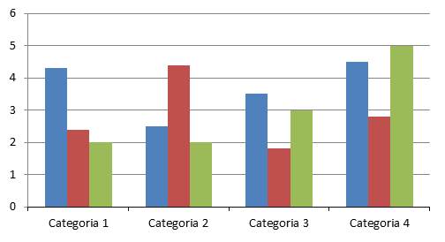

FONTE: O autor (ano). – Utilize o estilo **Título e fonte da figura e tabela**

Texto texto texto texto texto texto texto texto texto texto texto texto texto texto texto texto texto texto texto texto texto texto GRÁFICO 2.

GRÁFICO 2 – TÍTULO DO GRÁFICO



FONTE: O autor (ano).

Texto texto texto texto texto texto texto texto texto texto texto texto texto texto texto texto texto texto texto texto texto texto.

# CONSIDERAÇÕES FINAIS

Texto texto texto texto texto texto texto texto texto texto texto texto texto texto texto texto texto texto texto texto texto texto texto texto texto texto texto texto texto texto texto texto texto texto texto texto texto

## RECOMENDAÇÕES PARA TRABALHOS FUTUROS

Texto texto texto texto texto texto texto texto texto texto texto texto texto texto texto texto texto texto texto texto texto texto texto texto texto texto texto texto texto texto texto texto texto texto texto texto texto texto.

1. REFERÊNCIAS

Na página <http://www.portal.ufpr.br/normalizacao> estão disponíveis modelos de referências.

Utilize o estilo **Referência**.

1. APÊNDICE 1 – TÍTULO DO APÊNDICE

Formatação livre.

1. ANEXO 1 – TÍTULO DO ANEXO

Formatação livre.

1. Nota de rodapé.